PRACTICAL
WORK :
PW1

First things first ! TALKING ABOUT YOUR PPE
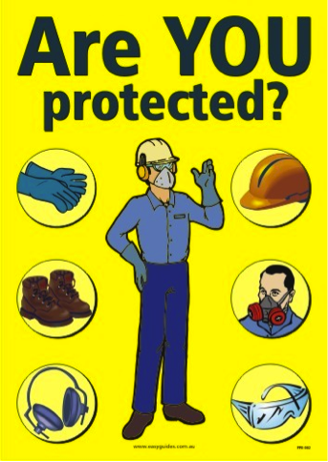 |  | BEFORE PW  - Build your vocabulary  - Rechercher le vocabulaire des équipements de sécurité en anglais  - Rechercher la signification de « PPE »  DURING PW  - Name and detail your PPE  - Connaître le vocabulaire des équipements de sécurité  - Explain the use of each part of your PPE  - Expliquer l’utilité des éléments composant votre équipement de protection individuel  Exemple : The helmet is useful to protect your head because you may be injured if something falls.  MOTS de LIAISON
Barême
Connaître le vocabulaire des équipements de sécurité |  |  | 0/1/2/3/4
Expliquer l’utilité des éléments composant votre équipement de protection individuel |  |  | 0/2/4/6/8
Emploi de MOTS de LIAISON |  |  | 0/2/4
Qualité de la communication |  |  | 0/2/4
TOTAL
PRACTICAL
WORK :
PW2

First things first ! USING A TOOL BOX
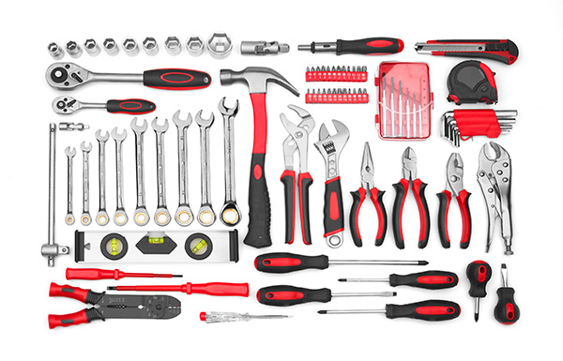
BEFORE PW  - Build your vocabulary  - Rechercher le vocabulaire des outils  - Rechercher la signification de « tool box »  > Rechercher  les VERBES  D’ACTION  liés aux outils | DURING PW  - Name and detail your tool box  - Connaître le vocabulaire des outils, les verbes d’action  - Explain the use of each tool of your tool box  - Expliquer l’utilité des outils présents dans votre boite à outils  Exemple : A Hammer is used for pounding.
Barême
Connaître le vocabulaire de la boite à outils |  |  | 0/1/2/3/4
Expliquer l’utilité des outils |  |  | 0/2/4/6/8
Emploi des verbes d’action pour définir l’utilité de l’outil |  |  | 0/2/4
Qualité de la communication |  |  | 0/2/4
TOTAL

